Белорусский Государственный Университет Информатики и Радиоэлектроники

Кафедра вычислительных методов и программирования

Лабораторная работа №5

Тема: «МЕТОДЫ РЕШЕНИЯ НЕЛИНЕЙНЫХ УРАВНЕНИЙ»

Выполнил студент
Группы 922403
Олешкевич Андрей

Принял
Смирнов В.Л.

Минск 2010
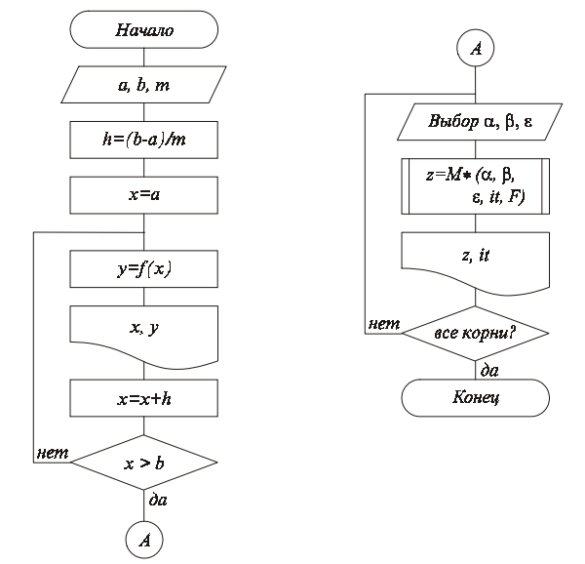

Задание:
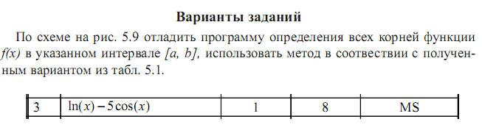
Вывод программы:
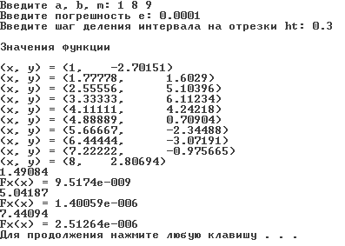

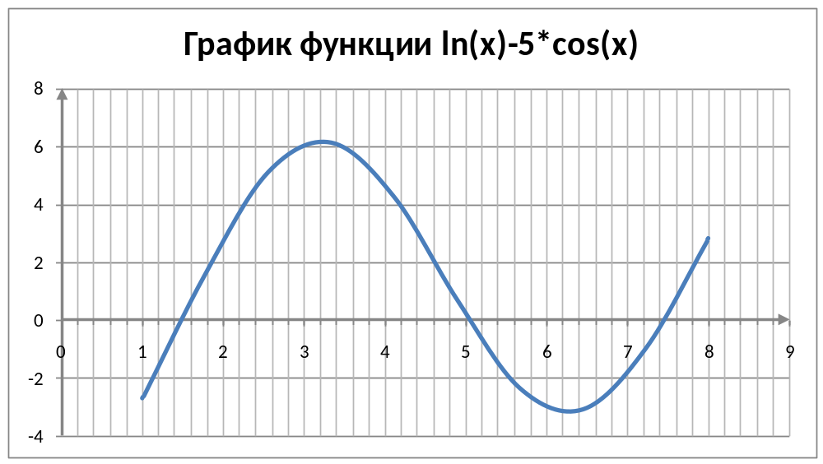
#include <iostream>
#include <vector>
#include <cmath>
using namespace std;

double Fx(double x)
{
return log(x)-5*cos(x);
}

double Ms(double alfa, double e)
{
double x0 = alfa;
double it = 0;
double de, xk;
double h = 0.1;
do
{
it++;
xk = x0 - ((Fx(x0)*h)/(Fx(x0+h)-Fx(x0)));
de = fabs(xk-x0);
x0 = xk;
}while(de>e);
return x0;
}

int main()
{
setlocale(0, "rus");
double a, b, m, h, xt, e, ht;
double alfa, beta, pribl;
vector<double> x;
vector<double> y;

cout <<"Введите а, b, m: "; cin >> a >> b >> m;
cout <<"Введите погрешность e: "; cin >> e;
cout <<"Введите шаг деления интервала на отрезки ht: "; cin >> ht;

h = (b-a)/m;
xt = a;
do
{
x.push_back(xt);
y.push_back(Fx(xt));
xt+=h;
}while(xt < b);
cout << endl <<"Значения функции"<< endl << endl;
for(size_t i = 0; i < x.size(); i++)
cout <<"(x, y) = ("<<x[i]<<",\t"<<y[i]<<")"<<endl;
alfa = a;
beta = alfa+ht;

do
{
if(Fx(alfa)*Fx(beta) < 0)
{
cout <<Ms(alfa, e) << endl;
cout <<"Fx(x) = "<<Fx(Ms(alfa, e))<<endl;
}
alfa = beta;
beta +=ht;
}while(alfa+ht < b);
return 0;
}

